Сценарий праздника,
посвященный Дню защитника Отечества.
Для родителей и детей подготовительной к школе группы

« Русские богатыри».
Задачи:
- Вызвать у детей интерес и любознательность к дальнейшему познанию мира.
- Вызвать у детей положительный настрой, обогатить новыми яркими впечатлениями.
- Воспитывать чувство гордости за свою страну.

ХОД ПРАЗДНИКА:

Жюри занимает свои места перед началом праздника, приготовить сушки для награждения, молоко для детей.
Под звуки фанфар в зал входят зазывалы (скоморохи)

1 – й: Здравствуйте гости дорогие!
Веселья, вам, да радости!

2 - й: Давно вас поджидаем,
Праздник без вас не начинаем.

1 - й: Сегодня не просто февральский день,
С днём Защитников Отечества
Всех поздравить спешим.

2 - й: Мы желаем вам здоровья
Крепкого, на много лет,
И от всей души сегодня
Шлём вам праздничный…
Вместе: Привет!
Ведущая: Каждый - Защитник. В древние, давние времена охраняли родную землю от врагов первые русские защитники – славные богатыри. Много ратных подвигов на счету богатырском! Есть чему поучиться и позавидовать. Вот почему сегодня, через много лет и веков, в канун праздника Дня защитника Отечества решили мы вспомнить с вами про дела ратные, по честь богатырскую, про удаль молодецкую.
1 - й: Будут здесь у нас забавы,
Мы потешить вас спешим,
Может быть и рассмешим
И вернёмся, как во сне
К нашей русской старине.

Мальчики входят в зал
под песню «Богатырская наша сила» А. Н. Пахмутовой
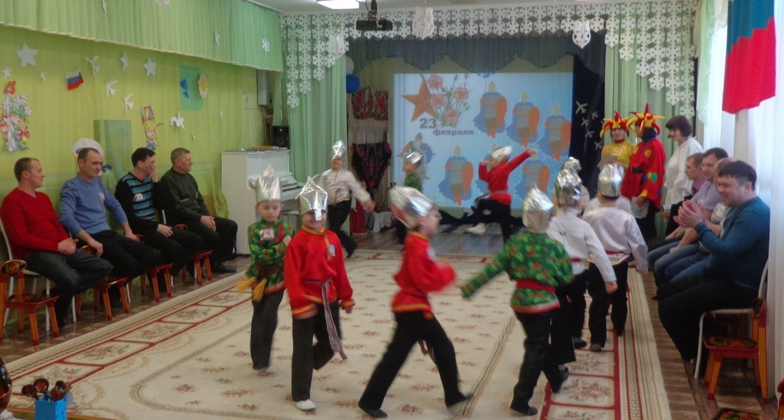

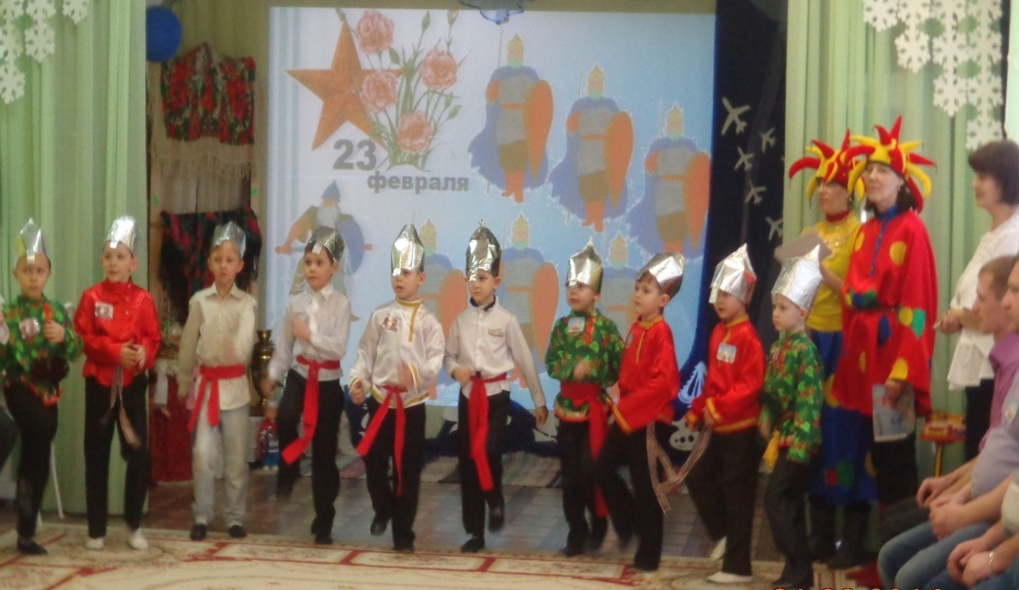

Исполняют танец «Богатырская сила»

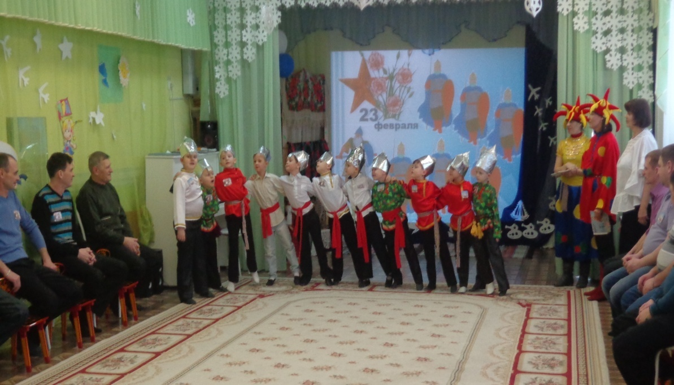
1 ребенок: Покой всех городов и сел старинных
Стерег дозор богатырей былинных.
Пускай те дни прошли, но слава вам,
Не давшим Русь врагу богатырям!

2 ребенок: И если богатырь стоит на страже,
То может быть из вас уверен каждый,
Что от врагов любых защищены
Все рубежи родной страны!

2 - й: В некотором царстве, в некотором государстве,
На земле Югорской, в граде Советском…
Жили - были добры молодцы богатырской силы и ловкости.
Одна дружина – Ильи Муромца, а другая – Добрыни Никитича.

Выходят папы, (формируются дружины) заранее каждому папе и ребенку раздать эмблему дружины и эмблему воеводе – папе,
под музыку дружины проходят по залу и садятся на скамейки по обе стороны зала.

1 – й: Пусть жюри весь ход сраженья
Без промашки проследит.
Кто окажется дружнее,
Того сушкой наградит.

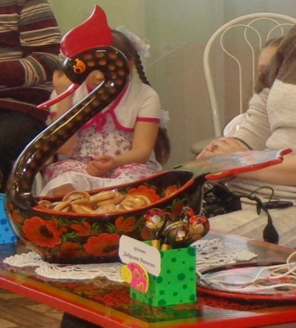

1 состязание

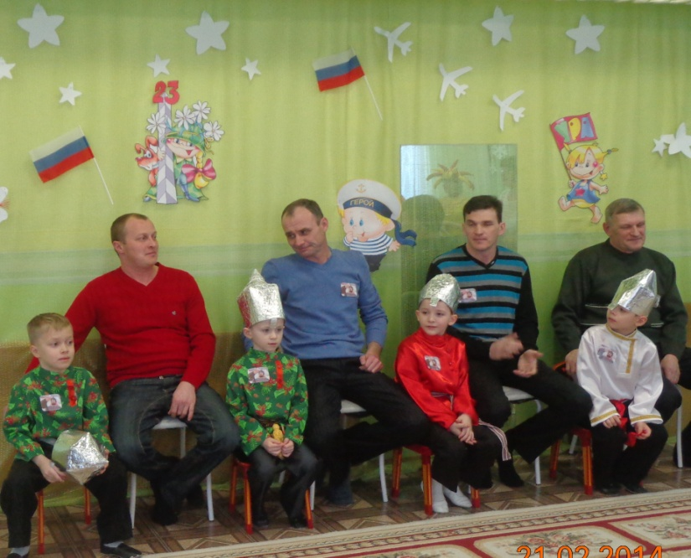

Ведущая: Первое наше состязание предстоит для всех воевод дружин,
Которые на Руси были не только сильными,
да ловкими, но ещё и умными.
Для первой дружины:
Иван Царевич ухватился за куст и выдернул его с корнем, а под кустом лежит меч – кладенец и вся богатырская сбруя:
Узда по 30 пудов,
Седло – 25 пудов,
Да палица – 100 пудов.
Сколько всего весит богатырская сбруя?

(узда, седло для лошади – лошадиная сбруя, палица относится к богатырским доспехам, богатырской сбруи нет, значит, ответ - нисколько)

Для второй дружины:
Выезжает Чудо – юдо 12 голов. Все 12 голов свистят, все 12 голов огнём – пламенем дышат. Размахнулся тут Иван своим мечом и срубил Чудо – юду 3 головы. Сколько голов осталось и во сколько раз осталось голов больше, чем их срубил Иван?
(Было всего 12 голов, отрубил 3, осталось 12, так как головы сразу вырастают вновь, значит, их выросло снова 3, отсюда вывод: ни на сколько, т.к. выросло столько же голов, сколько их срубил Иван)

Ведущая: Молодцы, воеводы!
А теперь черед пришёл посостязаться
самым младшим богатырям вашей дружины.
Что имеется у нас для забавы этой?

Скоморохи: Постарайтесь на конях пролететь ракетой!

2 состязание

«Чья лошадка быстрее?»
Проскакать на коне
(папы встают на четвереньки, а дети едут верхом на папах, доехать до места, обратно все бегом), кто быстрей.

Скоморохи: Люди славные, люди дивные.
Поверните сюда лицо,
Начинаем сейчас спортивное состязание удальцов.

3 состязание
«Силачи» - папы переносят мальчиков на гимнастических палках на другой берег.
Ведущая: Дружин мы просим отдохнуть.
Эй, девочки выходите,
Весёлый танец подарите!

Танец «Горница – узорница» р.н.м

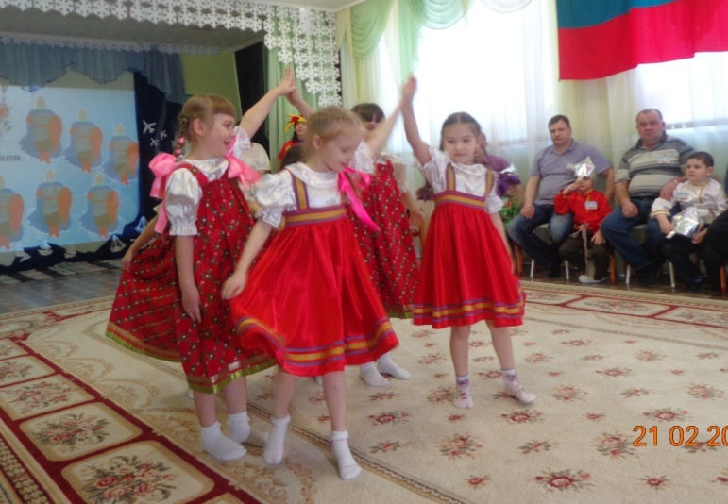
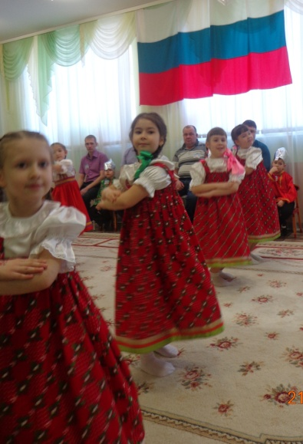

4 состязание

Ведущая: Продолжаем мы программу для гостей, для всех.
Продолжаем панораму удивительных потех.
И теперь пора проверить, кто из вас стрелять умеет?

Скоморохи: Нужно в цель далёкую попасть,
Да с коня, то нужно не упасть!

«Всадники»
папы – кони, дети – всадники, верхом на коне, «метают мячи в цель»

5 состязание

«Змей Горыныч в полёте» - То не зверь, не птица, а в небо стремится»
Участвуют парами: из листа бумаги папа делает что-то похожее на самолётик, ребёнок его запускает. Кто быстрей сделает и дальше запустит.

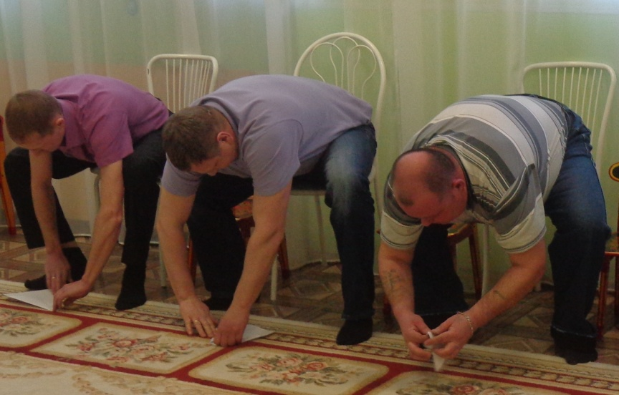

Скоморохи: Ох, очень весело играли, свою ловкость показали.
Папы будут отдыхать, а ребятишек просим станцевать.

Дети исполняют «Веселую польку»
(по выбору муз. руководителя)

6 состязание

«Самый внимательный» - девочки (3) берут разные предметы:
- Сидит, читает книжку.
- Мешает ложкой в чашке (деревянной)
- Качает куклу.
Надо посмотреть и запомнить расположение девочек и предметы в их руках. Команды отворачиваются, предметы и расположение меняется.

Задание – воссоздать картину.

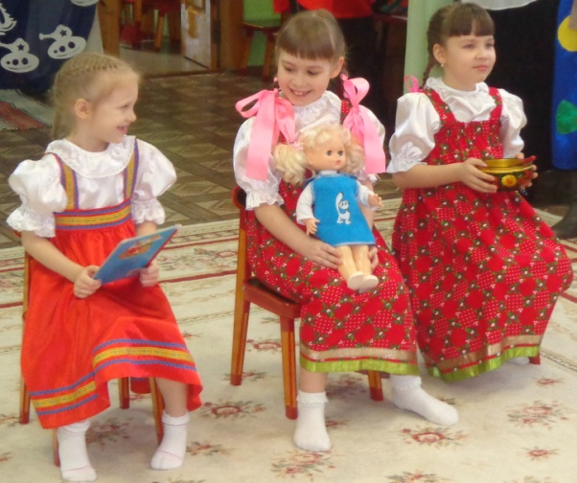
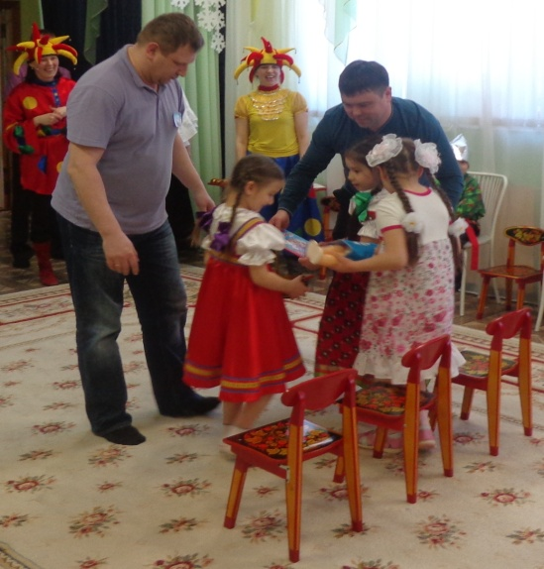

Ведущая: Не дадим мы воеводам отдохнуть,
И продолжим занимательный наш путь.
Просим пап мы не спешить,
И стих для зала сочинить!

Для 1 –й дружины: кошка, окошко, ложка, немножко
Для 2-й дружины: кружка, подружка, лягушка, частушка.

Скоморохи: А чтобы мамы не скучали,
Предлагаем им загадки отгадать,
Ум и смекалку показать.

- Зачем охотник носит ружьё? (за спиной)
- Почему человек ходит, а черепаха ползает? (о земле)
- Что нельзя возвратить назад? (время)
- Какую траву узнает даже слепой? (крапива)
- Что с земли легко поднимешь, а далеко не закинешь? (пух)

Ведущая: Ну, что воеводы, выходите, и стихи свои прочтите!

Воеводы читают свои придуманные стишки

Скоморохи: Ах, какие молодцы,
Наши славные отцы!
Есть у нас сюрприз для вас!
Эй, музыканты,
Выходите, поспешите,
Мам и пап повеселите!

«Весёлый оркестр» рус. нар. мел.

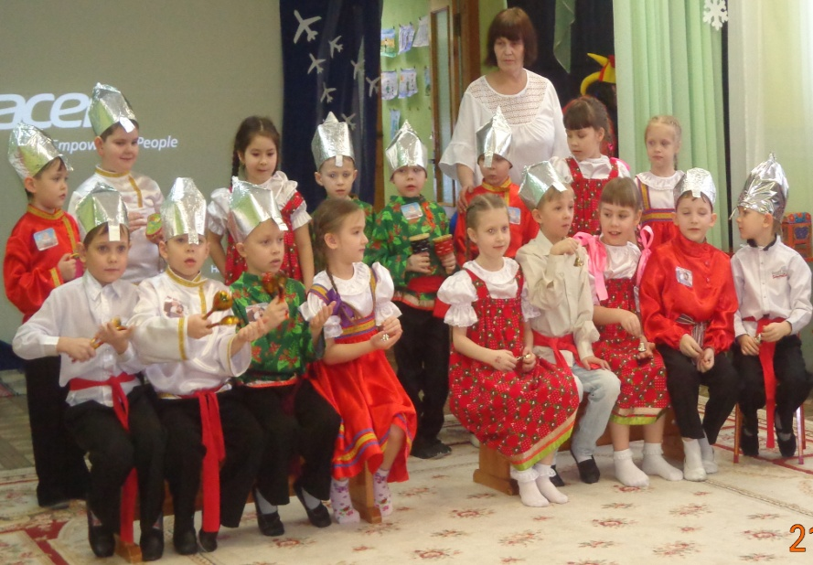

7 состязание

Ведущая: А сейчас, ребят и пап.
Вызываем на канат!

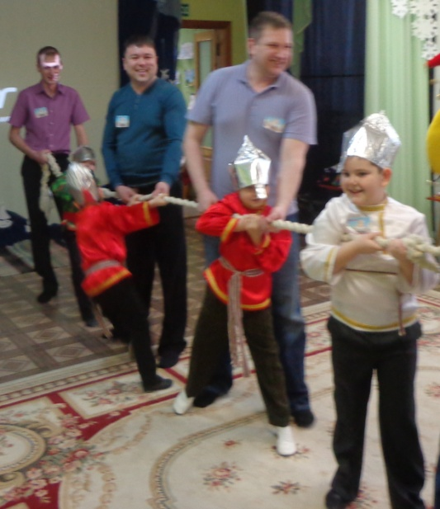

8 состязание
«Соловей разбойник»
Воеводы – папы, под р.н. музыку, танцуют вприсядку и при этом свистят в свисток

Скоморохи: Воеводы, выходите,
Соловья разбойника пересвистите!

Ведущая: Вот какие богатыри были, и сейчас есть на Руси.
Наши дружины отлично справились со всеми заданиями,
показав свою силу, ум, ловкость, сноровку и выдержку.
А пака жюри подсчитывает успехи дружин,
Принимайте музыкальный подарок!

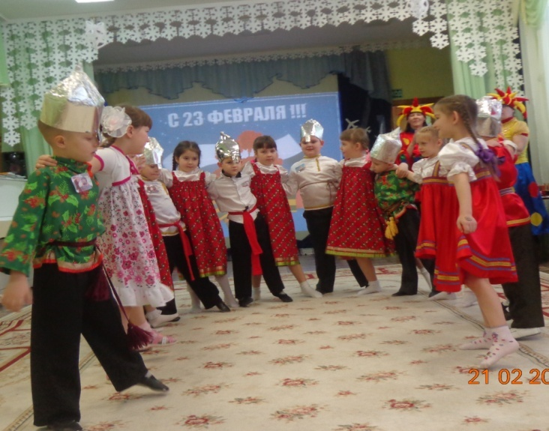
Общая песня в подарок папам
по выбору муз. руководителя

Скоморохи: Жури все баллы посчитало,
И наградить всех обещало.

Слово жюри, каждая дружина получает по связке сушек.

Скоморохи: Вам, было, знаем нелегко, за это дарим молоко!

Выносят детям на подносе молоко.

Ведущий: Ну что ж, заканчивается наш вечер.
На прощание мы хотим пожелать:
Веселится от души, так как ваши малыши.
Чаще детство вспоминать, с ребятишками играть.
И тогда вы, без сомненья, обойдётесь без леченья.
Будьте счастливы, здоровы, к приключениям готовы!
Чтобы каждый день и час только радовали вас!

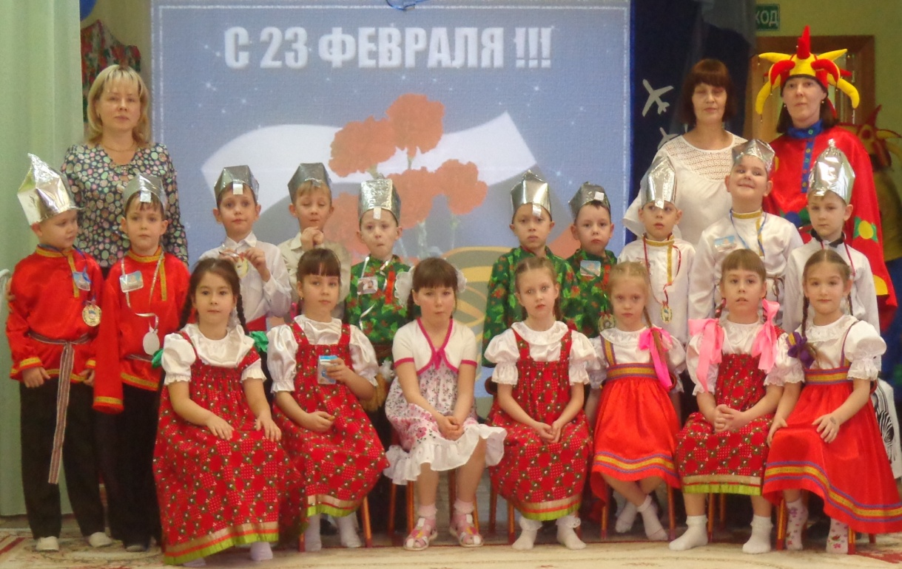
ХМАО – Югра; г. Советский.
Музыкальный руководитель Колотилина Ольга Валерьевна

